Отчет по лабораторной работе №6

Дисциплина: Компьютерные науки и технологии программирования

Бабенко Роман Игоревич

Содержание

# 1 Цель работы

Ознакомится с инструментами поиска файлов и фильтрации текстовых данных. Приобрести практические навыки: по управлению процессами (и заданиями), по проверке использования диска и обслуживанию файловых систем.

# 2 Выполнение лабораторной работы

С помощью данной команды записываем в файл file.txt содержимое каталога /etc (рис. 1).

Figure 1: Запись в файл

Figure 1: Запись в файл

Дописываем в этот файл названия файлов, содержащихся в домашнем каталоге (рис. 2).

Figure 2: Дописываем данные в файл

Figure 2: Дописываем данные в файл

Выводим в консоль все файлы, имеющие расширение “conf” (рис. 3).

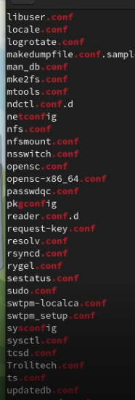

Figure 3: Выводим имена файлов в консоль

Записываем имена этих файлов в отдельный файл (рис. 4).

Figure 4: Запись в отдельный файл

Figure 4: Запись в отдельный файл

Определяем, какие файлы в домашнем каталоге имеют имена, которые начинаются на “c” (рис. 5).

Figure 5: Файлы на “c”

Figure 5: Файлы на “c”

Выводим на экран имена файлов из каталога /etc, начинающиеся с символа “h” (рис. 6).

Figure 6: Вывод файлов из каталога /etc

Figure 6: Вывод файлов из каталога /etc

В фоновом режиме запускаем процесс, который записывает в файл файлы, имена которых начинаются с “log” (рис. 7).

Figure 7: Запускаем запись в файл в фоновом режиме

Figure 7: Запускаем запись в файл в фоновом режиме

Удаляем файл “logfile” (рис. 8).

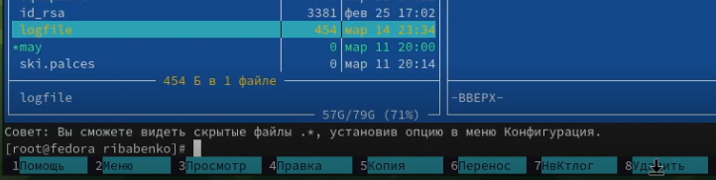

Figure 8: Удаление файла

Запускаем в консоль в фоновом режиме редактор gedit (рис. 9).

Figure 9: Запуск “gedit” в фоновом режиме

Figure 9: Запуск “gedit” в фоновом режиме

Определяем идентификатор процесса (рис. 10).

Figure 10: Айди процесса

Figure 10: Айди процесса

Завершаем процесс с помощью команды kill (рис. 11).

Figure 11: Завершаем процесс

Figure 11: Завершаем процесс

Выполняем команду df (рис. 12).

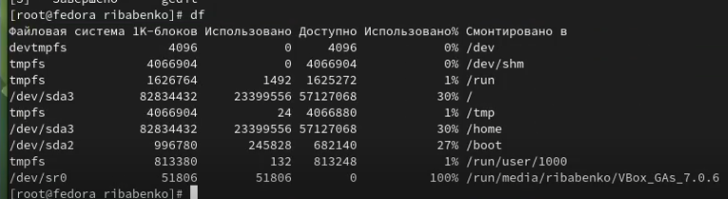

Figure 12: df

Выполняем команду du (рис. 13).

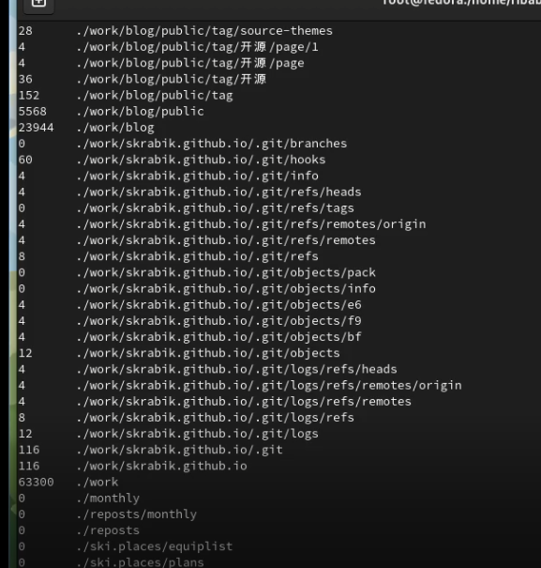

Figure 13: du

Воспользовавшись командой find, выводим имена всех директорий, имеющихся в домашнем каталоге

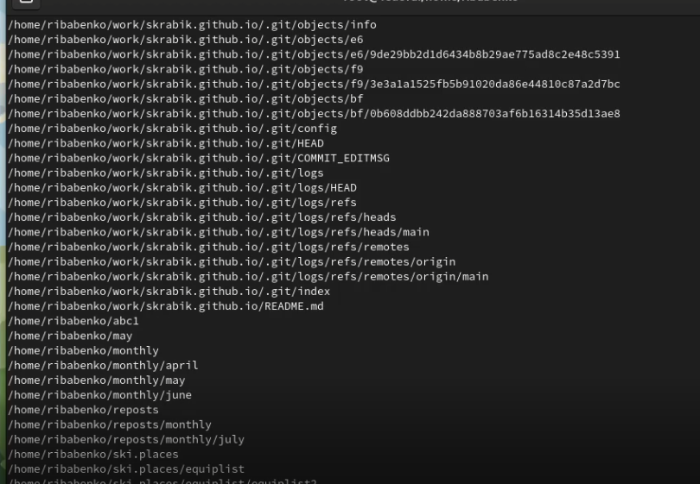

Figure 14: Вывод с помощью find

# 3 Выводы

В ходе выполнения работы я научился искать файлы и фильтровать текстовые файлы, научился управлять процессами, проверять использование диска и обслуживать файловую систему.